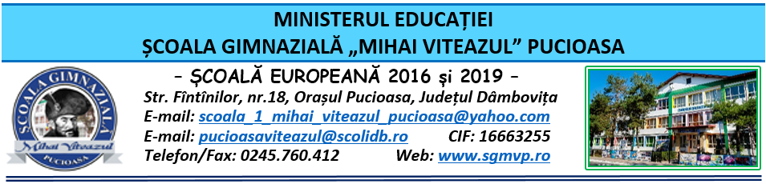

CONSILIUL DE ADMINISTRAŢIE
HOTĂRÂRE

Nr. 108 din 05.09.2023

Consiliul de Administraţie al Şcolii Gimnaziale “Mihai Viteazul” Pucioasa, întrunit în ședinţă ordinară în data de 05.09.2023,
Având în vedere:
- Legea educației naționale nr. 1/2011 modificată și completată de Legea învățământului preuniversitar nr. 198/2023;
- Legea 53/2003 Codul muncii republicată, cu modificările și completările ulterioare;
-Legea nr. 500/2022 privind finanțele publice cu modificările și completările ulterioare;
- Legea nr. 82/1991 – Legea contabilității – republicată și actualizată în 2018;
- OME nr. 4.183 din 4 iulie 2022 pentru aprobarea Regulamentului-cadru de organizare şi funcţionare a unităților de învăţământ preuniversitar;
- OMEN nr. 4619/2014 pentru aprobarea Metodologiei-cadru de organizare şi funcționare a consiliului de administraţie din unităţile de învăţământ preuniversitar cu modificările și completările ulterioare;
- ORDIN nr. 3189 din 27 ianuarie 2021 pentru modificarea şi completarea Metodologiei de evaluare anuală a activităţii personalului didactic şi didactic auxiliar, aprobată prin Ordinul ministrului educaţiei, cercetării, tineretului şi sportului nr. 6.143/2011;
- ORDIN nr. 213/15.03.2023 privind structura anului școlar 2023-2024;
- Procesul-verbal al Şedinţei ordinare a Consiliului de Administraţie din data de 05.09.2023.

HOTĂRĂŞTE

Art. 1 Se aprobă transferul elevilor Chivoiu Andrei Eduard (clasa I), Guță Izabelle Christine (clasa a VII- a) și Dumitru Karina Maria (clasa a III- a ).
Art. 2 Se aprobă Parteneriatul cu Asociația Județeană de Ciclism – Prahova.
Art. 3 Se aprobă cererea pentru întregirea normei didactice pentru prof. educație fizică Parnia Ovidiu.
Art. 4 Se aprobă cererile de înscriere la curs de perfecționare (2 cadre didactice).
Art. 5 Se aprobă Referatul de necesitate depus de informatician Oprescu Sorin.
Art. 6 Se aprobă componența comisiilor/compartimentelor la nivel de unitate școlară.
Art. 7 Hotărârea va fi comunicată celor interesați, va fi afișată la Avizier şi pe pagina web a Şcolii Gimnaziale “Mihai Viteazul” Pucioasa;
Art. 8 Hotărârea de față poate fi atacată la Tribunalul Dâmboviţa, Secția a II-a Civilă, de Contencios Administrativ și Fiscal, în termen de 30 de zile de la comunicare, în condițiile Legii nr. 554/2004 a Contenciosului administrativ, potrivit art. 14 alin. (4) din Ordinul Ministrului educației naționale nr. 4619/2014, cu modificările și completările OMEN nr. 3160/1.02.2017 pentru modificarea și completarea Metodologiei-cadru de organizare și funcționare a consiliului de administrație din unitățile de învățământ preuniversitar, aprobată prin OMEN nr. 4.619/2014.

Preşedintele Consiliului de Administraţie,
Director
prof. Zamfir Claudia Aurora

